快递接口配置文档

文档编号：
文档内容： | 快递接口配置文档
版本： | 1.0
编撰人： | 王宏亮
确认日期： | 2018-12-20

修改历史：
作者 | 时间 | 版本 | 备注
王宏亮 | 2018 | 1.0 | 基础版

菜鸟云栈

店铺配置[客户]

订购通天晓服务
https://fuwu.taobao.com/ser/detail.html?spm=0.0.0.0.NyI2h2&service_code=FW_GOODS-1972090

账号授权
https://oauth.taobao.com/authorize?response_type=token&client_id=23013186
淘宝将生成session和refresh_token，将这两串字符发送给通天晓对接人员

开通电子面单服务
进入卖家中心，在物流管理下点击“电子面单平台”
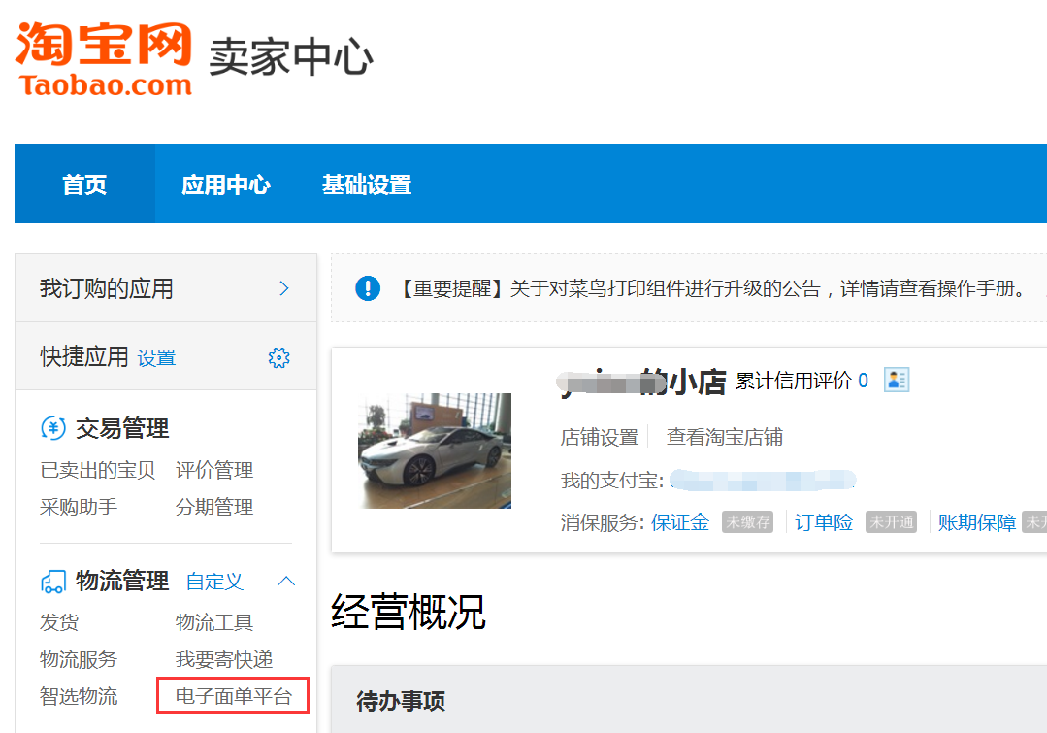
在“我的承运商”下，开通新的服务商
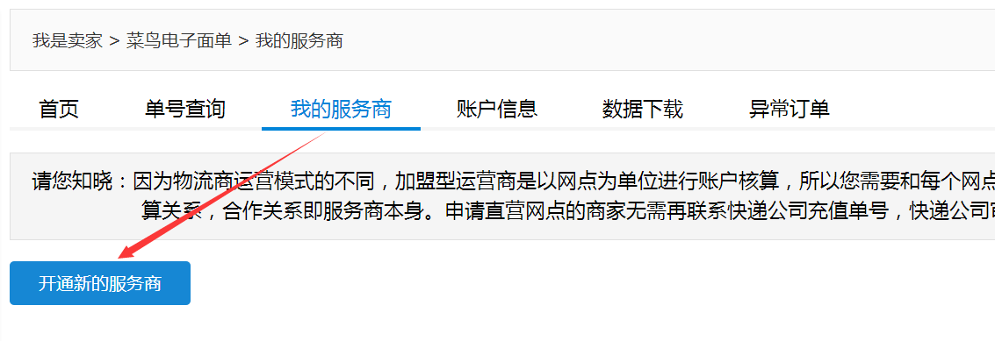
申请需要开通的快递
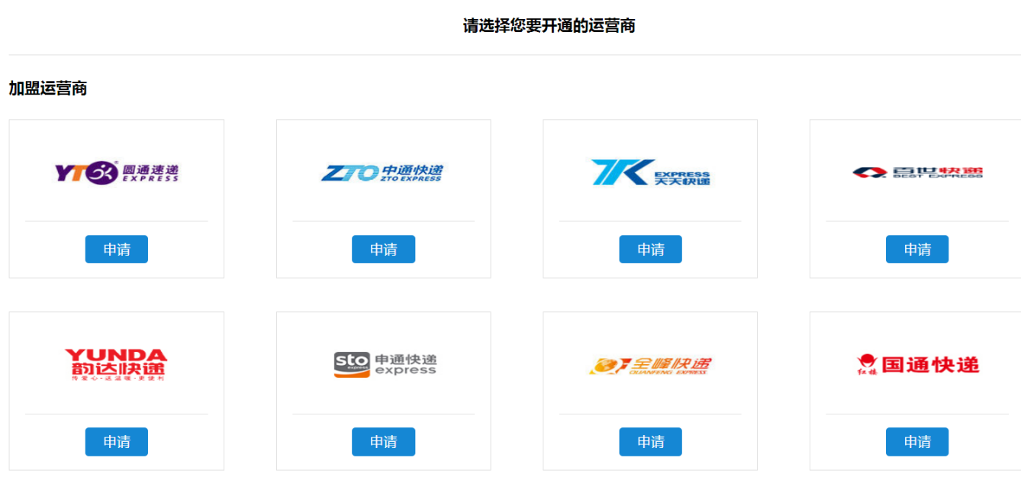
弹出页面下拉框中选择发货地。若未维护，点击“管理我的发货地址”
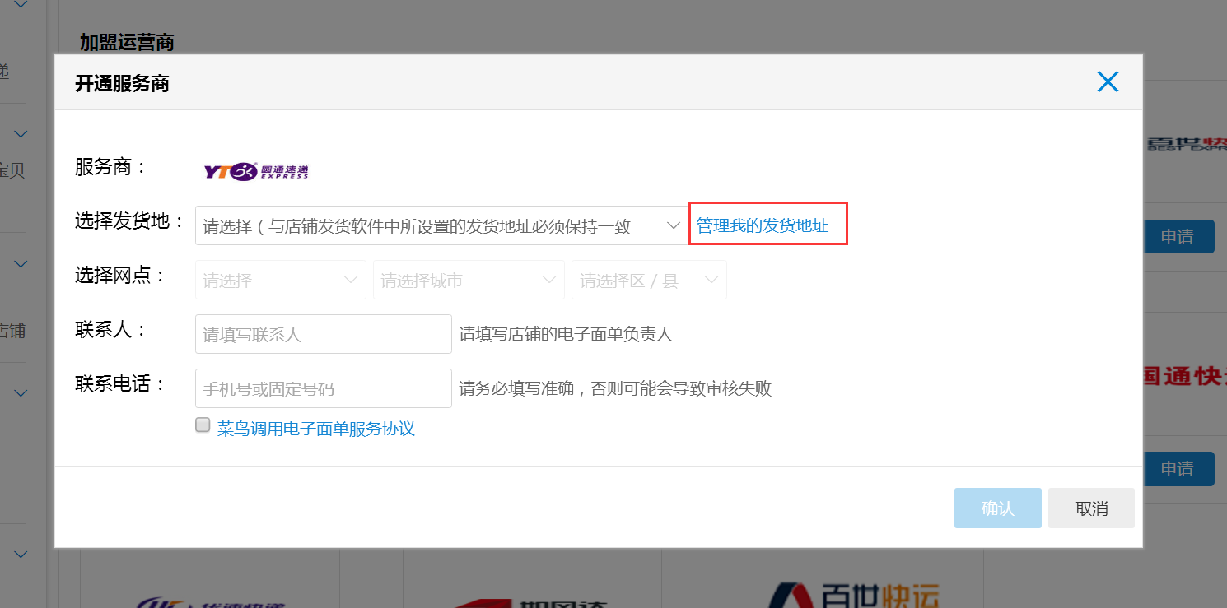
填写仓库发货地址，并将该地址发给通天晓。
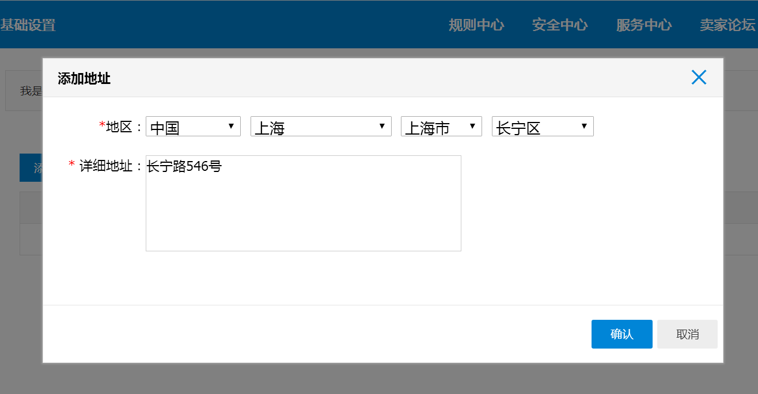
选择填好的发货地，选择网点确认，待快递公司审核后购买单号。
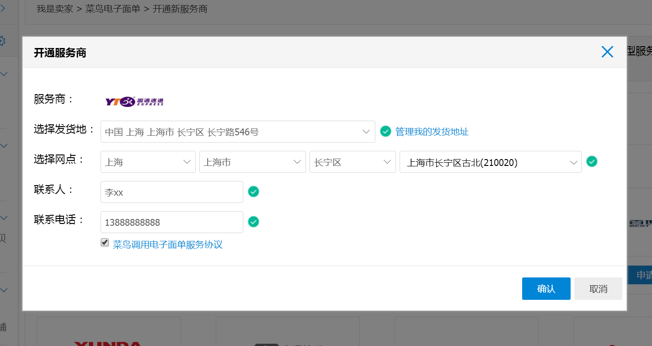

系统配置[TTX]

货主快递配置
进入“配置-出库配置-货主快递信息”，编辑菜鸟云栈相关配置，每个货主下的每个快递，都需要单独维护一条记录：
配置后，可直接使用
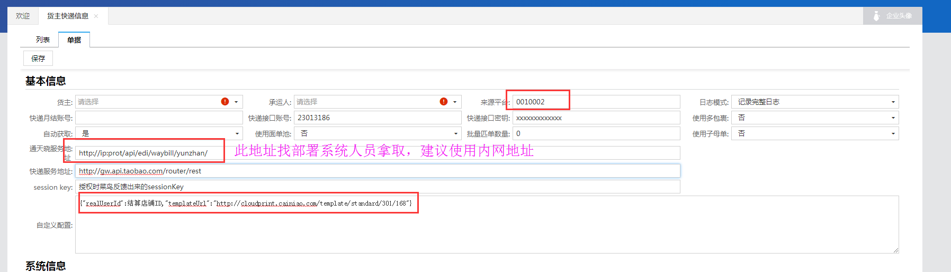
快递接口帐号：授权方提供，通常我方授权，固定填写23013186
快递接口密钥：授权方提供，通常我方授权
是否使用面单池：否
来源平台：固定0010002[需与订单接口同步，需要使用菜鸟获取面单的来源平台字段（sourcePlatform）必须填写0010002] [ 0010001代表京东平台下的订单; 0010002天猫、淘宝订单;0030001 其他平台订单]
通天晓服务地址：TTX技术提供，按实际部署填写[http://ip:prot/api/edi/waybill/yunzhan/]
快递服务地址：固定填写http://gw.api.taobao.com/router/rest
Session key：上面授权服务时，拿到的sessionkey
自定义配置：
- realUserId后的数字，填写店铺的userId，获取方法如下：
淘宝上进入店铺，右键-查看网页源代码，查找userId，后面跟着的数字就是了（任何人进入该店铺都可查看，目前还没找到其它可以查看的地方）
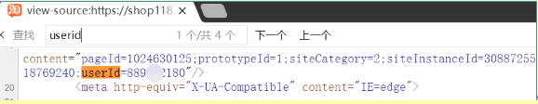
- templateUrl后的网址，填写各快递相应的值，常用列表如下：
  - 韵达快递http://cloudprint.cainiao.com/template/standard/401/136
  - 国通快递http://cloudprint.cainiao.com/template/standard/1101/94
  - EMS http://cloudprint.cainiao.com/template/standard/701/110
  - EMS经济快递（EYB）http://cloudprint.cainiao.com/template/standard/1601/106
  - 中国邮政快递包裹（POSTB）http://cloudprint.cainiao.com/template/standard/801/114
  - 百世快运（BESTQJT）http://cloudprint.cainiao.com/template/standard/84010/13
  - 百世快递（HTKY）http://cloudprint.cainiao.com/template/standard/501/120
  - 德邦快递http://cloudprint.cainiao.com/template/standard/1301/84
  - 全峰快递http://cloudprint.cainiao.com/template/standard/1401/102
  - 申通快递http://cloudprint.cainiao.com/template/standard/201/146
  - 顺丰速运http://cloudprint.cainiao.com/template/standard/1501/56
  - 中通快递http://cloudprint.cainiao.com/template/standard/301/168
  - 圆通快递http://cloudprint.cainiao.com/template/standard/101/544
  - 天天快递http://cloudprint.cainiao.com/template/standard/601/124
  - 快捷快递http://cloudprint.cainiao.com/template/standard/1201/92

仓库地址配置
[2.7版本以上如果配置了货主地址，则使用货主地址进行匹单，否则使用仓库地址]
到仓库或货主配置中，将省、市、区和地址1按店铺在申请快递时的发货地址填写，必须完全一致。
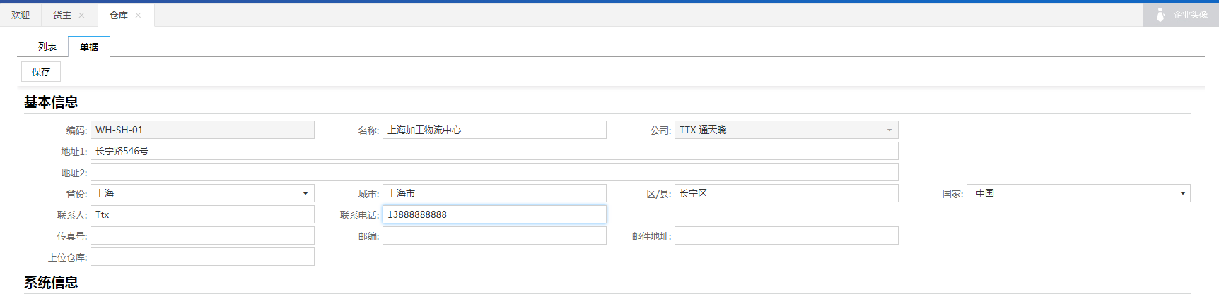

京东无界

店铺配置[客户]

订购通天晓服务
http://fw.jd.com/231820.html使用商家账号登录，购买通天晓订单管理系统服务
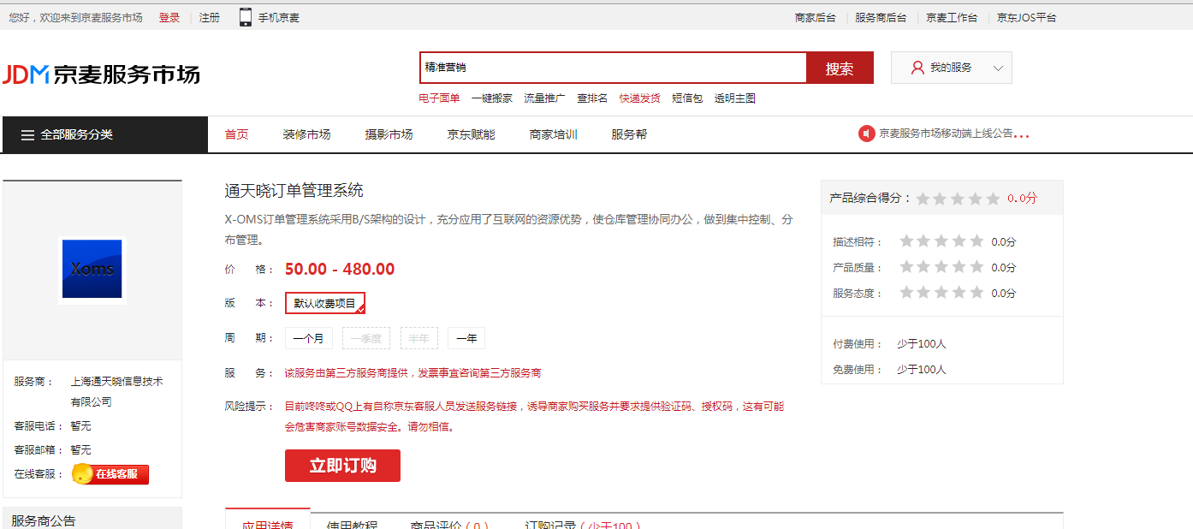
登录商家后台，将商家ID发送给通天晓
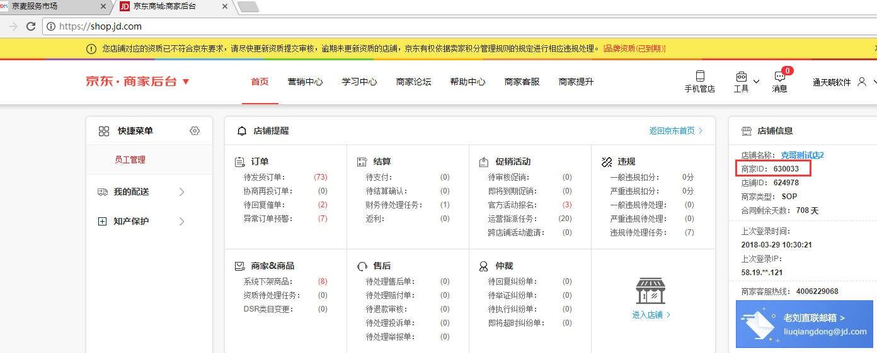

账号授权
付款订购成功后，让客户访问以下网址，使用店铺帐号登录授权：
https://oauth.jd.com/oauth/authorize?response_type=code&client_id=95361EA6E7DF147CFC72D9A4BD38E083&redirect_uri=urn:ietf:wg:oauth:2.0:oob&state=1212
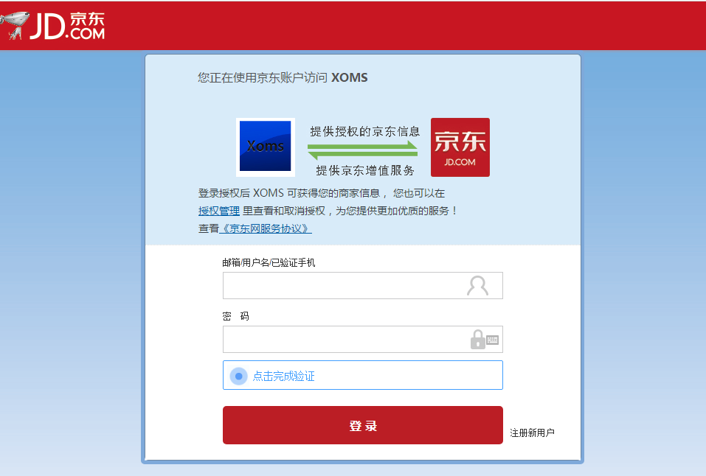
京东将生成授权码（即token），将这串字符发送给通天晓。

开通电子面单服务

申请服务商
服务入口：商家后台—我的配送—电子面单服务—电子面单；
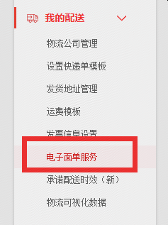
快捷申请链接
http://order.shop.jd.com/eps/eps_electronicSurface.action
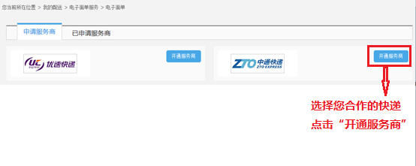
卖家每一个发货地（仓库），如果对应的是快递公司不同的网点，那么每一个发货地（仓库）分别需要申请开通一次；同理，若使用不同的快递公司，则需分别申请开通一次）；
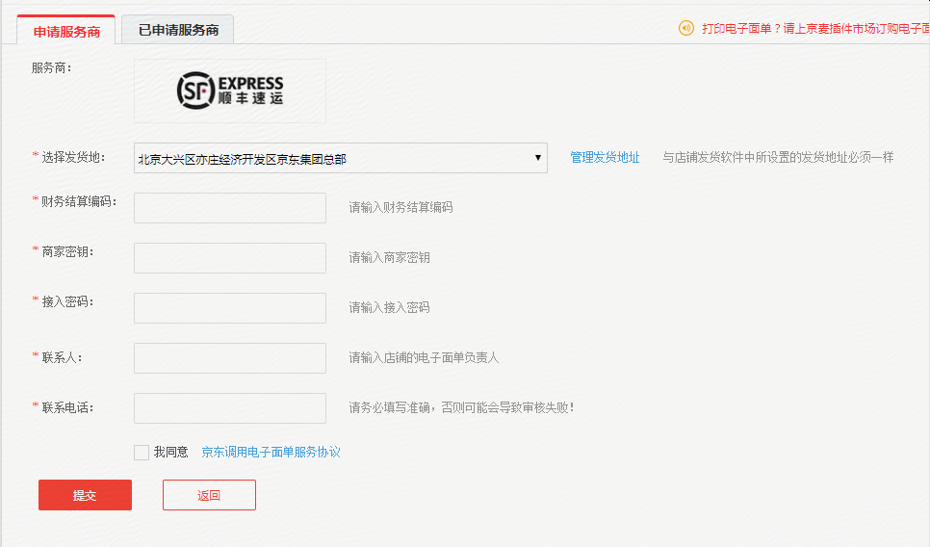

服务商配置
选择您的发货地址，确保准确
填写顺丰结算编码（月结卡号），接入密钥，接入密码[这三个参数默认全部填写为顺丰结算编码（月结卡号），京东系统不对“商家秘钥”，“接入秘钥”，做校验；只校验“财务结算编码（月结卡号）”的正确性。]其他按实际填写之后，提交审核
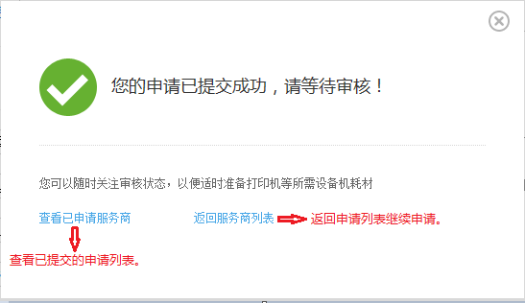
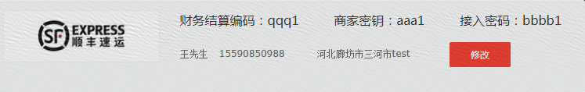

系统配置[TTX]

货主快递信息
配置后，可直接使用
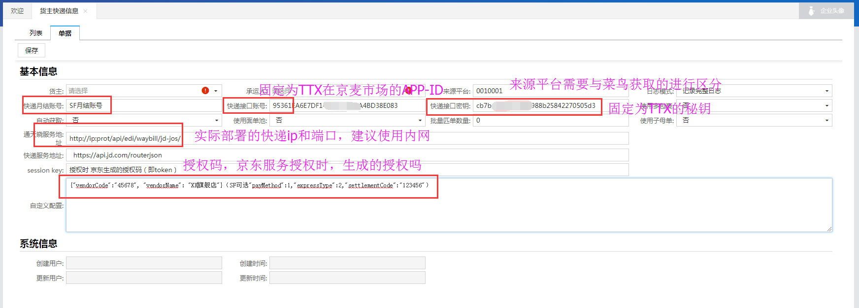
快递接口帐号：授权方提供，通常我方授权，固定填写95361EA6E7DF147CFC72D9A4BD38E083
快递接口密钥：授权方提供，通常我方授权，
是否使用面单池：否
来源平台：固定0010001 [需与订单接口同步，需要使用无界获取面单的来源平台字段（sourcePlatform）必须填写0010001][ 0010001代表京东平台下的订单; 0010002天猫、淘宝订单;0030001 其他平台订单]
通天晓服务地址：TTX技术提供，按实际部署填写[http://ip:prot/api/edi/waybill/jd-jos/]
快递服务地址：固定填写 https://api.jd.com/routerjson
Session key：上面授权服务时，拿到的token

自定义配置：
{"vendorCode":"45678", "vendorName": "XX旗舰店"}（SF可选"payMethod":1,"expressType":2,"settlementCode":"123456"）
vendorCode：商家id
vendorName：店铺名称
SF可选
payMethod：付款方式[1:寄方付 • 2:收方付 • 3:第三方付]
expressType：配送方式[1:顺丰次日(顺丰标快) • 2: 顺丰隔日(顺丰特惠)• 其他编码待补充]
settlementCode：月结账号

仓库地址配置
[2.7版本以上如果配置了货主地址，则使用货主地址进行匹单，否则使用仓库地址]
到仓库或货主配置中，将省、市、区和地址1按店铺在申请快递时的发货地址填写，必须完全一致。

京东快递

店铺配置[客户]

订购通天晓服务
http://fw.jd.com/231820.html使用商家账号登录，购买通天晓订单管理系统服务

账号授权
付款订购成功后，让客户访问以下网址，使用店铺帐号登录授权：
https://oauth.jd.com/oauth/authorize?response_type=code&client_id=95361EA6E7DF147CFC72D9A4BD38E083&redirect_uri=urn:ietf:wg:oauth:2.0:oob&state=1212
京东将生成授权码（即token），将这串字符发送给通天晓。

开通电子面单服务

申请服务商
服务入口：商家后台—我的配送—电子面单服务—电子面单；
找到京东快递[JDKD]进行服务授权

系统配置[TTX]

货主快递信息配置
上线使用前，建议联调测试后，在上线
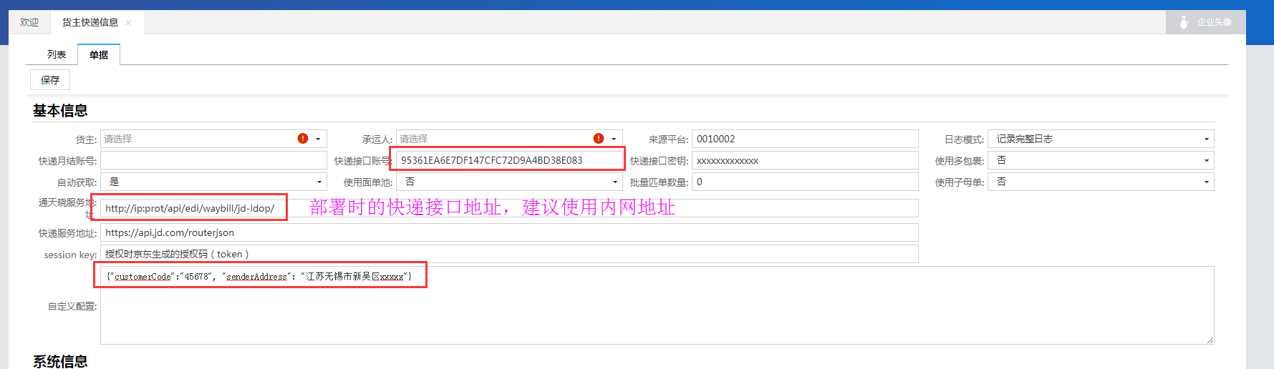
快递接口帐号：授权方提供，通常我方授权，固定填写95361EA6E7DF147CFC72D9A4BD38E083
快递接口密钥：授权方提供，通常我方授权
是否使用面单池：否
通天晓服务地址：TTX技术提供，按实际部署填写[http://ip:prot/api/edi/waybill/jd-ldop/]
快递服务地址：固定填写 https://api.jd.com/routerjson
Session key：上面授权服务时，拿到的token

自定义配置：
{"customerCode":"45678", "senderAddress": "江苏无锡市新吴区xxxxx"}
customerCode：客户编号
senderAddress：发件仓库地址[需和JD店铺后台一致]

仓库地址配置
[2.7版本以上如果配置了货主地址，则使用货主地址进行匹单，否则使用仓库地址]
到仓库或货主配置中，将省、市、区和地址1按实际填写

拼多多快递

店铺配置[客户]

订购拼多多电子面单服务
https://mms.pinduoduo.com/service-market/service-detail?detailId=588使用商家账号登录
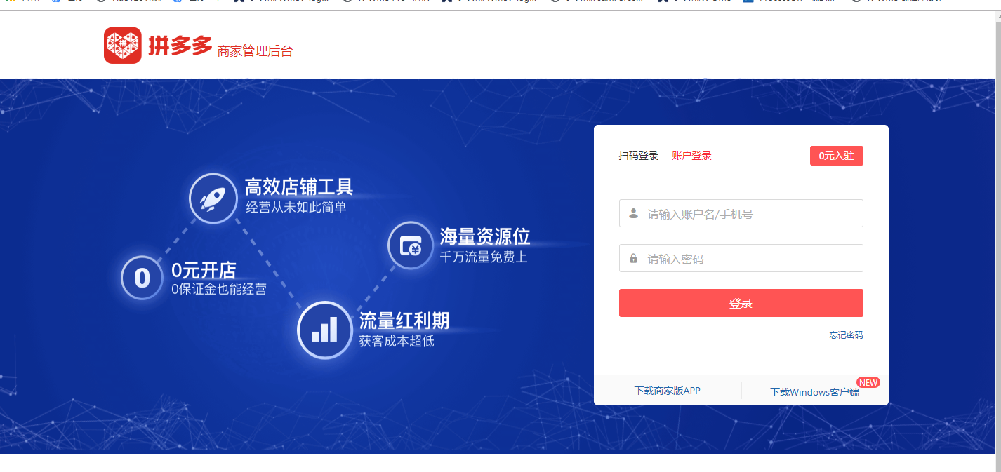

开通电子面单服务
服务入口：发货管理—电子面单；（默认就为该界面）

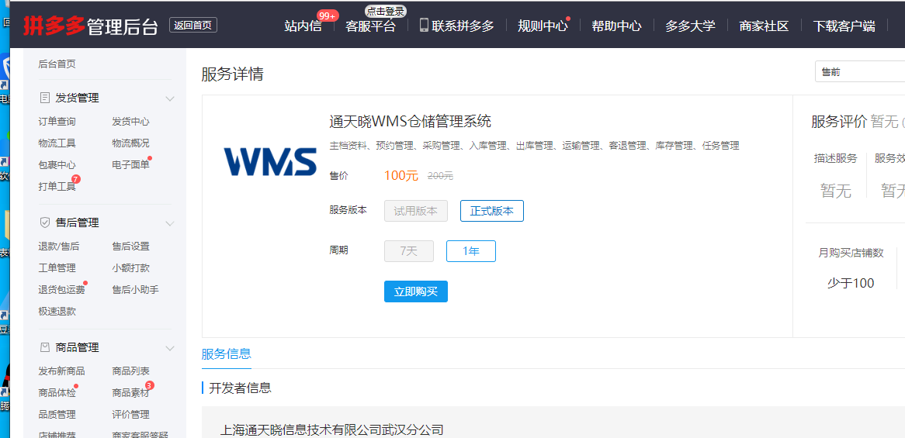
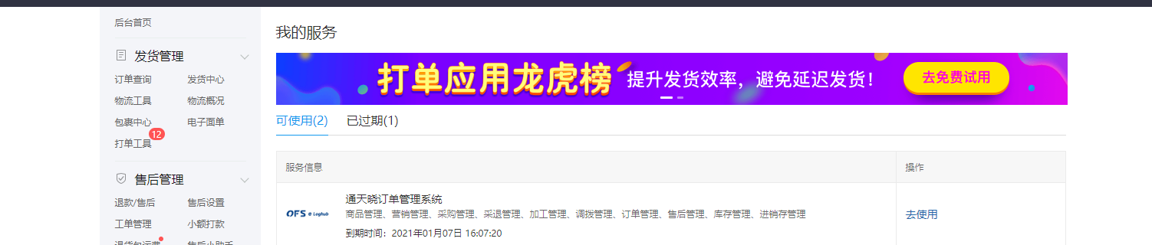
注：选择WMS正式版本，一年进行购买，开通的电子面单服务地址跟系统发货地址需一字不差以上所有信息必须认真填写，必要的话和菜鸟地址保持一致，尽量统一，并将所填所有信息发送给通天晓实施顾问或者技术人员。

系统配置[TTX]

首次获取session
服务购买成功后；
首次获取session，需再登录以下网址
https://mms.pinduoduo.com/service-market/auth?response_type=code&client_id=3d1e04e038e14b47ab1833637302cc29&redirect_uri=http://wms29.dev.loghub.com/api/wms/waybill/authorize&state=1212
登录账号并确认授权WMS通天晓服务
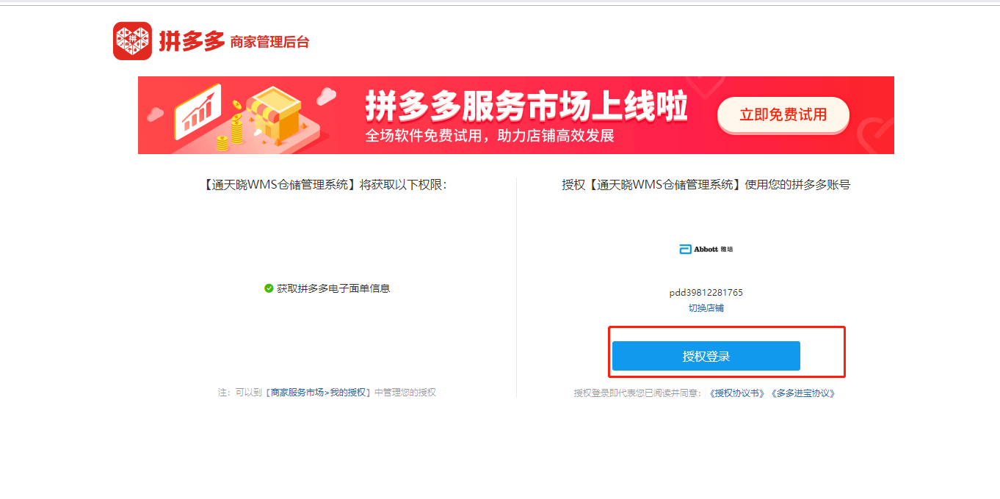
点击确认授权之后会跳到如下界面，将图片中标注的code后的内容进行复制
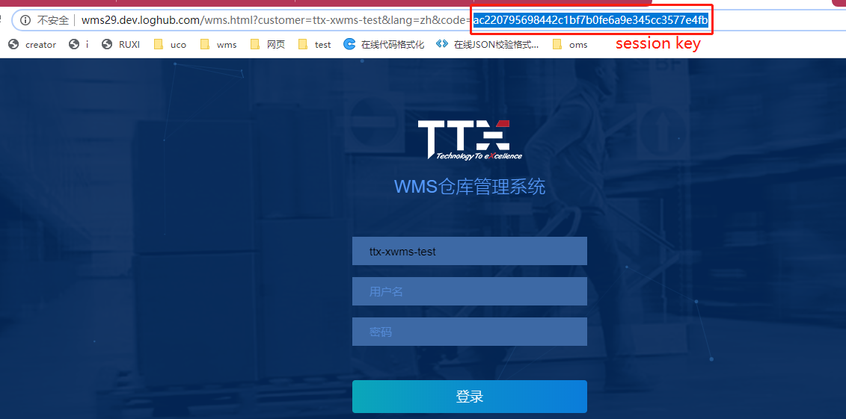
进入通天晓系统--货主快递信息界面--获取session

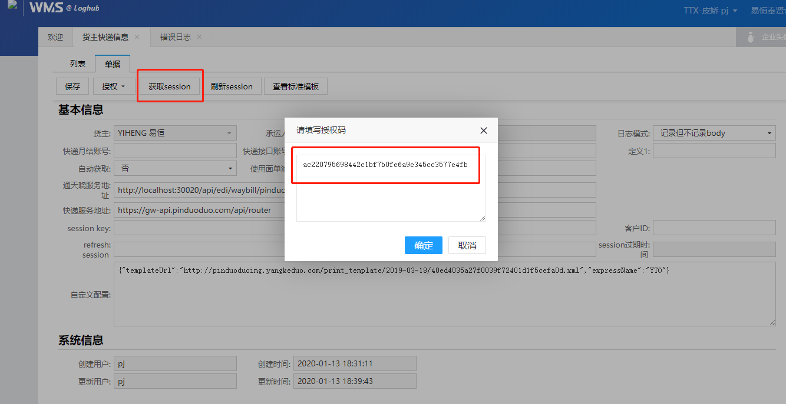
将刚刚复制的code后的内容粘贴此处，点击确定，再次点击刷新session
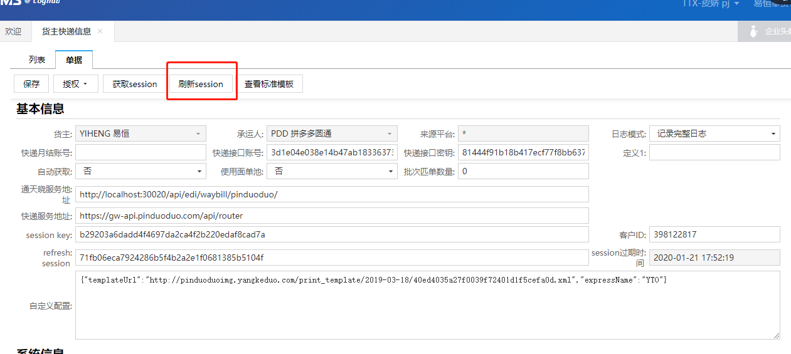
快递接口帐号：授权方提供，通常我方授权，固定填写3d1e04e038e14b47ab1833637302cc29
快递接口密钥：授权方提供，通常我方授权，固定填写81444f91b18b417ecf77f8bb637e782c92f41014
是否使用面单池：否
通天晓服务地址：TTX技术提供，按实际部署填写[http://ip:prot/api/edi/waybill/pinduoduo/]
快递服务地址：固定填写 https://gw-api.pinduoduo.com/api/router
Session key：上面授权服务时，刷新session会自动获取新的session和refreshsession
客户ID：必填，商家ID
自定义配置：
{"templateUrl":"标准模板路径"]，如图
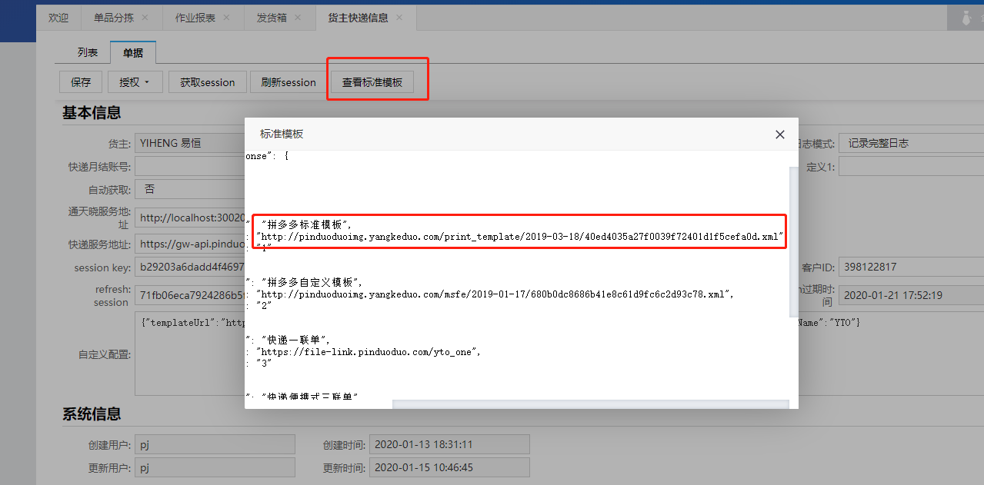

仓库地址配置
[2.7版本以上如果配置了货主地址，则使用货主地址进行匹单，否则使用仓库地址]
到仓库或货主配置中，将省、市、区和地址1按实际申请填写
注：由于菜鸟和拼多多在获取快递单号时都必须校验地址信息是否匹配，如若有出入，事先和WMS做好沟通以及给定相应解决方案

